第十屆 園藝療法國際研討會

綠色、養生、園藝治療

論文徵稿須知

［徵稿主題］
· 園藝治療活動設計
· 園藝治療效益評估
· 景觀復癒環境設計
· 景觀復癒效益評估
· 植物輔助治療
· 醫療機構益康環境規劃與設計
· 其他有助益康環境整合之議題

［重要作業時程與說明］
· 摘要投稿截止日期：2016 年 7 月 31 日(星期日)
· 審查結果通知日期：2016 年 7 月 31 日(星期日)
· 全文提交截止日期：2016 年 8 月 31 日(星期三)
· 註冊報名截止日期：2016 年 8 月 31 日(星期三)

［發表日期與地點］
· 日期：9 月 25 日 (星期日)
· 地點：逢甲大學 人言大樓 積學堂

［參加對象］
歡迎各校景觀、園藝、醫學、健康照護等相關系所之教師、學生，園藝治療 專業人士、政府機關、以及對於園藝療法與景觀復癒有興趣者踴躍參與投稿。

［主辦單位］

台灣綠色養生學會、逢甲大學景觀與遊憩碩士學位學程、臺中慈濟醫院、國立自 然科學博物館、嘉義長庚紀念醫院復健科。

［聯絡方式］

園藝療法國際研討會論文審查委員會 聯絡人：李英弘、白茗萱 電話與地址：04-2451-7250 #4772 信箱：10thgreen1225@gmail.com

［摘要格式］（可直接依此設定套用）

word 格式，字數以不超過 1,000 字為限，採電子郵件方式上傳稿件，收稿信箱 為 10thgreen1225@gmail.com，請於信件主旨註明為「第 10 屆園藝治療國 際研討會論文投稿_第一作者名」。

中文題目
英文題目
（新細明體、粗體、14 號字型、置中）

中文作者姓名 英文作者姓名
（新細明體、12 號字型、置中）

【摘要】
（內文請設定為單行間距、左右對齊）
（內文請簡述問題/目的、方法/材料、與發現/成果，以 1,000 字為限）

關鍵字：（2~4 字）
Keyword:（2~4 字）

作者資訊：（請各別列示任職單位與職稱）
* 作者一
** 作者二 聯絡方式：（通訊地址、電話、E-mail） 此部份只要列示主要通訊作者的聯絡方式即可

請勾選您想要的發表形式 □ 口頭發表 □ 海報發表 □ 兩者皆可
說明：論文發表有口頭與海報兩種方式，請作者勾選您想要發表方式。主辦單位會儘可能依 發表者意願來安排，但是，仍需要視整體的投稿狀況、場地空間、時間，給予適當發表安排。
這份論文摘要將由研討會的論文審查委員進行審查，審查結果於 2016 年 7 月
31 日前以電子郵件方式通知。摘要審查通過者，請於 2016 年 8 月 31 日前將論 文全文以電子郵件方式傳送至 10thgreen1225@gmail.com，請於信件主旨註 明為「第 10 屆園藝治療國際研討會論文全文_第一作者名」。您的全文將收錄於 本研討會之論文集（請依照［全文的內容與格式］撰寫）。全文提交後，請第一 作者於 2014 年 8 月 31 日前完成註冊報名程序。最後，請作者務必於研討會所 安排的場次完成口頭簡報或海報章貼，本會將頒發正式發表證書。

［全文的內容與格式］

一、內容 撰寫順序如下：
（一）中、英文題目

（二）中、英文作者姓名

（三）中、英文摘要

（四）中、英文關鍵字

（五）任職機構、通訊地址及電話。

（六）正文（包括：前言、文獻、方法、結果討論、結論及建議）

（七）引用文獻 二、格式
（一）版面設定：A4 紙張尺寸（直向）；以橫式書寫；邊界不作調整採用內設值
（上下為 2.54 公分，左右為 3.18 公分）；全文以 15 頁為限。

（二）字型設定：採新細明體，英文及數字採 Time New Roman 體。標題設 定為 14 號字（粗體），內文為 12 號字體。內文編號：壹、一、（一）、
1.、(1)、Ａ.、(Ａ)、a.、(a)。

（三）段落設定：單行間距，左右對齊，第一行內縮 2 字元，與前段距離為 0.5
列。各節主標題請置中，小節標題則是靠左對齊。

（四）圖表編號：以圖 1、表 1 依序為列示。圖、表一律置中；圖編號與標題在 圖片下方（置中）；表編號與標題在表格上方（靠左對齊）。

（五）引用文獻格式請參照「造園景觀學報」格式之撰稿須知規定。
［口頭發表之注意事項］

 口頭發表者需自行準備論文簡報（power point）。

 研討會當天需於發表前將簡報儲存至該場次之電腦桌面。

［海報發表之注意事項］

 海報，需由發表者自備。

 海報發表格式之規定如下:

· 海報大小：全開，直式（約長 120cm、寬 90cm）。

· 海報色彩與字型：不拘，以清楚呈現為原則。

· 海報內容：題目、作者、單位職稱、前言、方法、重要研究成果、及重要的 圖表。

 海報張貼時間為 9 月 25 日 09:00~10:20，請發表者於此時段內完成張貼。

 海報展示期間內（10:20~11:00），發表者於現場海報旁與與會人士討論發表 的內容。

 海報撤除時間為 9 月 25 日 14:00~14:30，請發表者自行處理；若未撤除者， 則由主辦單位代為處理，但不負責海報的保管，若海報有毀損及遺失則由發 表者自行負責。

第十屆 園藝療法國際研討會

綠色、養生、園藝治療

景觀復癒設計展

［活動目的］
自 2007 年起已辦理七屆園藝療法國際研討會，一直以來皆以園藝治療為主題。
2014 年的活動設定為「益康環境整合－園藝治療與景觀復癒的對話」，擴大邀請國內外 景觀復癒規劃、設計、與研究專業者的加入，以提供園藝治療與景觀復癒領域相互認識、 經驗分享、及學術交流的機會。本屆特別增辦「景觀復癒設計展活動」，主題以「空間、 療癒、紓壓、健康」為方向，歡迎各校景觀、園藝、空間設計等相關系所之教師、學生 踴躍參與。

［重要作業時程］
· 徵展起迄日：2016 年 7 月 1 日至 8 月 15 日
· 入選公告日：2016 年 8 月 31 日
· 報名截止日：2016 年 9 月 15 日
· 佈展日：2016 年 9 月 24 日及 9 月 25 日 2 天
· 頒獎日：2016 年 9 月 24 日 15:20~15:50
· 撤展日：2016 年 9 月 25 日 12:00

［指導單位］科技部

［主辦單位］逢甲大學景觀與遊憩碩士學位學程、台灣綠色養生學會 嘉義長庚紀念醫院復健科

［佈展地點］逢甲大學 人言大樓 B1F 啟垣廳外部空間

［聯絡方式］
園藝療法國際研討會籌辦處-景觀設計展活動組 聯絡人：李英弘、白茗萱
電話與地址：04-2451-7250 #4772
台中市西屯區文華路 100 號 ( 逢甲大學景觀與遊憩碩士學位學程 )
信箱：10thgreen1225@gmail.com
活動網站：http://www.glr.fcu.edu.tw/

［作業流程及說明］

【徵求景觀復癒設計作品】請有興趣參加本活動者於 2016 年 7 月 1 日至 8 月 15 日期 間內繳交景觀復癒設計資料表及設計圖稿檔案 至 10thgreen1225@gmail.com，信件 主旨請註明為「景觀復癒設計展_作者名」。
景觀復癒設計資料表 (請至活動網站下載，並依序填寫相關資料)
1. 參展者/單位基本資料
2. 設計理念及基地介紹：限 1,000 字以內
 設計圖檔案：需附上平面配置圖(1/200)、植栽配置圖(1/200)、重點示意圖（至少 三個圖檔），圖片格式為 JPG/JPGE 檔，解析度為 300dpi 以上。

【第一階段設計圖稿初審】由國內園藝、景觀設計之專家學者評選，2016 年 8 月 31 日 公告入選名單於活動網站 http://www.glr.fcu.edu.tw/。獲得初審通過之作品進入佈展作 業 (入選作品數量得依實際情況進行調整)。請參展者於 9 月 15 日前完成註冊報名手續， 每一組作品報名費為 500 元。

《設計圖稿評選標準》
■ 設計理念（構想的創意度、與主題之契合度）
■ 景觀元素組合（復癒元素搭配的恰當度）
■ 植栽配置（植栽種類與數量、植栽維管難易程度、使用者親近度）
■ 整體效果（完整性與合理性的掌握度）

【正式參展作品準備】設計作品的展示形式僅限 平面海報輸出，海報由參展者自行準備。 會 場 提 供 之 展 板 規 格 為 直 式 90cm*180cm （ 寬 ＊ 長 ）， 寬 度 統 一 為 90cm ，長度 以
120cm~180cm 為範圍，請各參展單位以此規格作為作品輸出尺寸之參考。

【佈展與撤展】
佈展時間為 2016 年 9 月 24 日上午 7:30~８:30，展示位置平面圖及展板編號將於 9 月
21 日以 E-mail 方式通知並公告於活動網頁。請參展者於指定時間內完成作品展 示的佈置。
撤展時間為 2016 年 9 月 25 日中午 12:00，由主辦單位代為處理，但不負保管之責。作 品如需保存者，請事先向主辦單位申請。
【第二階段設計評選】由國內園藝、景觀設計之專家學者評選出數名「優選獎」及「佳作 獎」，評選之標準同《設計圖稿評選標準》。

［參展證明與獎勵］
一、參展證明：凡參與景觀復癒設計展者，本會議將頒發「參展證明書」乙份，並將參 展單位列為本次研討會的協辦單位。

二、獎 勵：

○ 優選獎：頒發「獎狀」及「獎金 3,000 元」。
○ 佳作獎：頒發「獎狀」及「獎金 1,000 元」。

第十屆 園藝療法國際研討會

主題：綠色、養生、園藝治療

議程

AGENDA

第一天

2016 年 9 月 23 日（六）Saturday, 23, September, 2016
時間  Time | 議程  Program | 主持人/與談人  Facilitator/Panelist | 地點
09:00-09:30 | 報到 Registration 領取資料 | － | 啟垣廳外部空間
09:30-09:50 | 開幕式 Opening Ceremony  與會貴賓介紹、與會貴賓致詞 | 學會理事長  逢甲大學校長 | 啟垣廳
09:50~10:10 | 茶敘 Tea Break  療癒景觀設計展 |  | 啟垣廳外部空間
10:10~12:00 | 專題演講 1 (Presentation no.1)：  主講人： | 待聘 | 啟垣廳
12:00~13:00 | 午餐 Lunch Break  療癒景觀設計展 |  | 啟垣廳外部空間
13:00~14:20 | 專題演講 2 (Presentation no.2)：  主講人： | 待聘 | 啟垣廳
14:20~15:40 | 專題演講 3 (Presentation no.3)：  主講人： Masahiro Toyoda | 待聘 | 啟垣廳
15:40~16:00 | 茶敘 Tea Break  療癒景觀設計展 |  | 啟垣廳外部空間
16:00~17:20 | 專題演講 4 (Presentation no.4)：  主講人： | 待聘 | 啟垣廳

第二天

2016 年 9 月 24 日（日）Sunday, 24, September, 2016
時間 Time | 議程 Program
08:30~09:00 | 報到 Registration 領取資料
09:00~10:20 | 論文發表組別/主持人 Panel sessions
09:00~10:20 | 場次 A  【積學堂 R1】 主持人：待聘 | 場次 B  【積學堂 R2】 主持人：待聘 | 場次 C  【積學堂 R3】 主持人：待聘 | 場次 D  【積學堂 R4】 主持人：待聘
10:20~11:00 | 茶敘 Tea Break  海報論文展示 療癒景觀設計展
11:00~12:20 | 論文發表組別/主持人
11:00~12:20 | 場次 A  【積學堂 R1】 主持人：待聘 | 場次 B  【積學堂 R2】 主持人：待聘 | 場次 C  【積學堂 R3】 主持人：待聘 | 場次 D  【積學堂 R4】 主持人：待聘
12:20~14:00 | 午餐 Lunch Break  海報論文展示 療癒景觀設計展
14:00~16:00 | 園藝治療工作坊 Horticultural Therapy Workshop  主持人：待聘

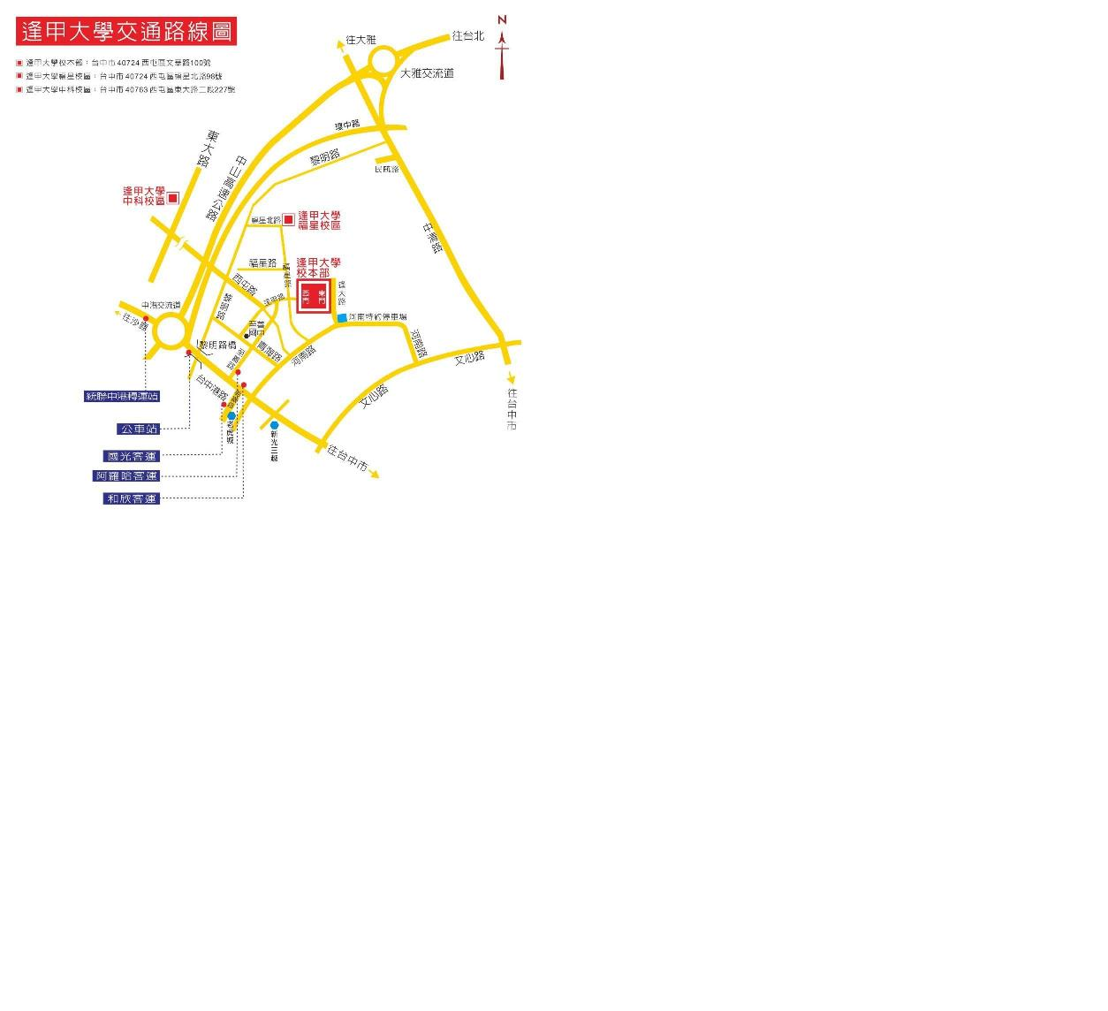

台鐵
請搭西部幹線山線達台中站。
台鐵轉公車：可搭乘 5、25、35、37、125 線台中市公車。 高鐵
至高鐵台中站六號出口，12 號公車月台，搭乘高鐵快捷公車（160 高鐵台中站－僑光科技大學），逢甲大學 站下車。
高鐵台中站，搭計程車經中彰快速道路至逢甲大學約 25 分鐘，約 300 元。 客運
搭統聯客運巴士，請在中港轉運站下車，換搭 79 線公車。 搭其他客運巴士，請在朝馬站下車，[中港路朝馬站]可轉搭 5、63 線公車，[黎明路朝馬站]可轉搭 5、28、
54、79 線公車至本校。 自行開車
● 國道一號：［中港交流道］178.6K 處下（台中丨沙鹿）交流道，往台中市方向，路線規劃可參考上圖。
［大雅交流道］172.4K 處下（台中丨大雅）交流道，往台中市方向，路線規劃可參考上圖。
● 國道三號：［快官交流道］202.1K 處下，接台 74 線往台中方向，下西屯路交流道，右轉往西屯路台中 市方向，再左轉進逢甲路。

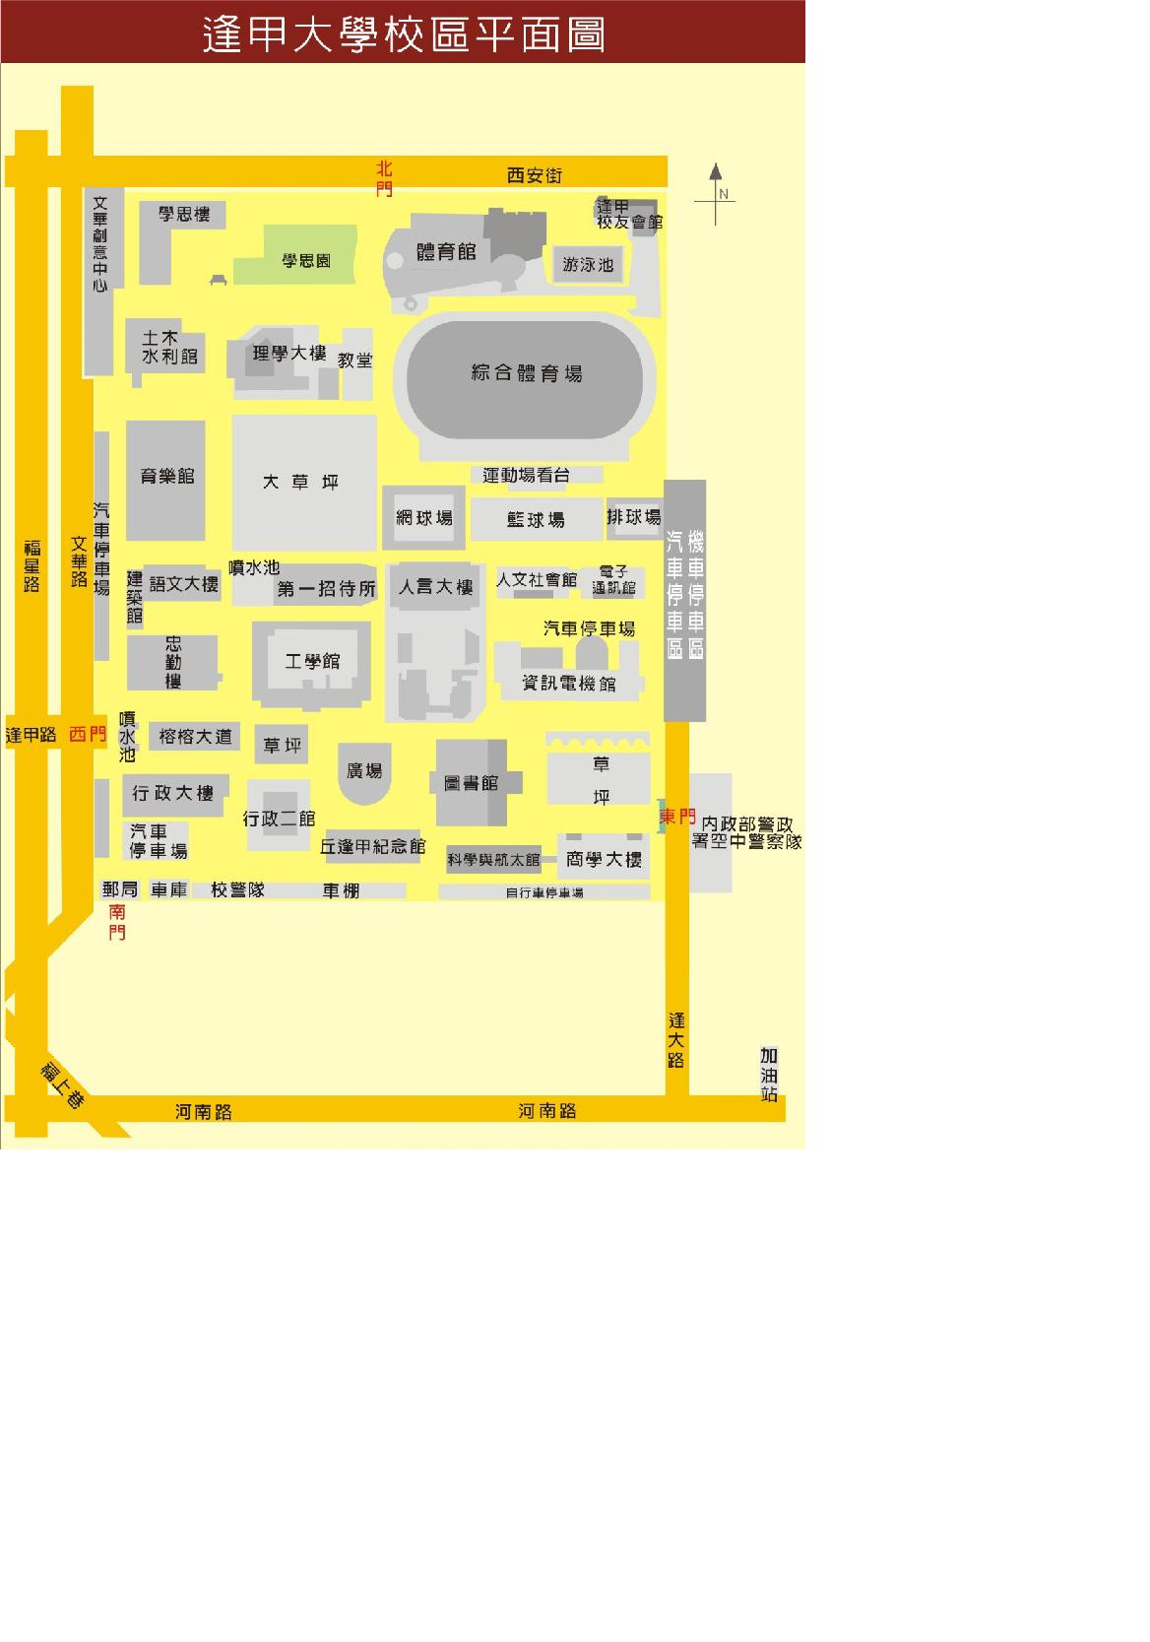

［停車資訊］

校門東門：河南特約停車場（位於河南路與逢大路口，步行約 5 分鐘內可達東門） 校門西門：福星停車場（位於福星路上近文華路口，步行約 5 分鐘內可達西門）

第十屆 園藝療法國際研討會

綠色、養生、園藝治療

報名程序與報名表

［註冊報名程序］

一、報名日期：即日起至 2016 年 9 月 15 日止。

二、報名費用

○ 參與「國際專題演講、論文研討、設計展」
學會會員 1,200 元，非學會會員 1,500 元。(學會會員:已繳交105年度年費者)
（費用包含 24 日午餐及兩日的點心、會議手冊、論文集光碟）

○ 參與「園藝治療工作坊」（須額外付費，限定報名人數 90 人）
學會會員 500 元，非學會會員 700 元。
工作坊時段為 9/25(日) 14:00~16:00；工作坊的參與對象以參加研討會其他 活動者為優先錄取。（費用包含 25 日午餐、工作坊手冊、及材料費）

 若兩項皆參與者費用則為會員 1,700 元，非會員 2,200 元
 專題演講者、主持人、與談人均不需繳交報名費。

三、繳款方式：請郵政劃撥至：2271 1727，台灣綠色養生學會。

 除個人聯絡資料外，背面通訊欄請註明『第十屆園藝療法國際研討會』。

 恕不受理現場報名及繳費。

四、報名方式（報名表請見下一頁）

○ 傳真報名：請將報名表連同劃撥收據，傳真至 05-3628175，或郵寄至：613
嘉義縣朴子市嘉朴路西段 6 號 G棟5樓復健科 台灣綠色養生學會收
（請註明：參加「第十屆園藝療法國際研討會」）。

○ E-mail 報名：請將報名表連同劃撥收據，mail 至 fgca100123@gmail.com

 完成報名表手續者，本會將於 9 月 20 日統一以 e-mail 致送邀請通知函 及大會議程，無 e-mail 者才以通訊致函。

五、報名事宜的聯絡管道

聯絡人：簡若芷小姐 電話：05-3621000 分機 2692 或 0975-347703
E-mail： fgca100123@gmail.com

［2016 第十屆園藝療法國際研討會］報名表
為方便後續通知與聯繫會議的相關訊息，請與會來賓填寫表格資料。

中文姓名 |  | 英文姓名 |  | (學員請正確填寫於登錄證書用)
服務單位 |  | 職稱
報名身份 | □學會會員 □在學學生  □非學會會員 | 通訊電話 |  | 電話號碼： 傳真號碼：
電子郵件信箱：
通訊地址：
報名項目 |  □參與「國際專題演講、論文研討、設計展」活動  學會會員 1,200 元，非學會會員 1,500 元。(學會會員:已繳交105年度年費者)   □參與「園藝治療工作坊」活動（限定報名人數 90 人） 學會會員 500 元，非學會會員 700 元。   □參與所有活動「國際專題演講、論文研討、設計展、及園藝治療工作坊」 學會會員 1,700 元，非學會會員 2,200 元。
其他證明 項目 | □ 需要「醫師、護理人員、社工師、臨床心理師及復健」相關積分申請  □需要「時數證明」   □需要開立有統編的收據  統一編號：  收據抬頭：
說明事項 |  |  | 劃撥單黏貼處
1 劃撥帳號：2271 1727 帳戶:台灣綠色養生學會  2 報名手續：請將本報名表連同劃撥收據傳真至  05-3628175 或 者 以 email 方 式 傳 至 fgca100123@gmail.com 完成報名程序。本會 將於 9 月 20 日統一以 e-mail 致送邀請函，無 e-mail 者才以通訊致函。  3 報名截止日期：2016 年 9 月 15 日（周四）  4 有關繳交報名費事項，請洽：台灣綠色養生學會 簡 小 姐 電 話 ： 05-3621000 ＃ 2692 或  0975-3477035  5 報名費用   參與「國際專題演講、論文研討、設計展」 活動：包含 24 日午餐及兩日的點心、會議 手冊、論文集光碟。   參與「園藝治療工作坊」活動：包含 25 日 午餐、工作坊手冊、及材料費。 |  |  | 黏貼處

